Государственное автономное профессиональное образовательное учреждение
Чувашской Республики
«Чебоксарский экономико-технологический колледж»
Министерства образования и молодежной политики Чувашской Республики



Методические указания
по выполнению лабораторных занятий
по учебной дисциплине
ОП.03. Основы электроники и цифровой схемотехники
для профессии среднего профессионального образования
09.01.03. Мастер по обработке цифровой информации

г. Чебоксары, 2022 г.

РАССМОТРЕНА и ОДОБРЕНА
на заседании ЦК технических дисциплин
Протокол № ____ от "___" ________ 2022 г.
Председатель ЦК: __________/Карсаков О.Г./

Разработчики:
Гончарова.Н.Г. преподаватель
(ФИО, должность)
"___" ____________2022 г.

В методических указаниях рассмотрен порядок выполнения практических работ по дисциплине ОП.03 Основы электроники и цифровой схемотехники, определены исходные данные, тематика практических работ, предложены рекомендации по выполнению этих работ. Методические указания предназначены для обучающихся.

СОДЕРЖАНИЕ

Пояснительная записка
Перечень практических занятий

Порядок выполнения практических занятий

Список используемой литературы

ПОЯСНИТЕЛЬНАЯ ЗАПИСКА

Методические указания разработаны в соответствии с рабочей программой по дисциплине ОП.3 Основы электроники и цифровой схематехники 09.01.03. Мастер по обработке цифровой информации
Методические указания предназначены для организации учебного процесса по данной дисциплине, а также подготовки и проведению практических занятий и их проверки.
Практические задания предназначены для закрепления теоретического материала по дисциплине Безопасность жизнедеятельности и выработки навыков его применения в практических расчетах.
Практические занятия являются важными видами учебной работы студента по учебной дисциплине и выполняются в пределах часов, предусмотренных учебным планом специальности.
Цель данных методических указаний состоит в оказании помощи студентам при проведении практических занятий по изучению данной дисциплины, в формировании готовности к овладению основными умениями, знаниями, а также развитие общих компетенций по специальности.
В результате освоения дисциплины обучающийся должен уметь:
- определять параметры полупроводниковых приборов и элементов системотехники
знать:
-основные сведения об электровакуумных и полупроводниковых приборах, выпрямителях, колебательных системах, антеннах; усилителях, генераторах электрических сигналов;
-общие сведения о распространении радиоволн;
-принцип распространения сигналов в линиях связи;
-сведения о волоконно-оптических линиях;
-цифровые способы передачи информации;
-общие сведения об элементной базе схемотехники (резисторы, конденсаторы, диоды, транзисторы, микросхемы, элементы оптоэлектроники);
-логические элементы и логическое проектирование в базисах микросхем;
-функциональные узлы (дешифраторы, шифраторы, мультиплексоры, демультиплексоры, цифровые компараторы, сумматоры, триггеры, регистры, счетчики);
-запоминающие устройства на основе БИС/СБИС;

Дисциплина направлена на формирование общих компетенций:
ОК 1. Понимать сущность и социальную значимость будущей профессии, проявлять к ней устойчивый интерес.
ОК 2. Организовывать собственную деятельность, исходя из цели и способов ее достижения, определенных руководителем.
ОК 3. Анализировать рабочую ситуацию, осуществлять текущий и итоговый контроль, оценку и коррекцию собственной деятельности, нести ответственность за результаты своей работы.
ОК 4. Осуществлять поиск информации, необходимой для эффективного выполнения профессиональных задач.
ОК 5. Использовать информационно-коммуникационные технологии в профессиональной деятельности.
ОК 6. Работать в команде, эффективно общаться с коллегами, руководством, клиентами.
ОК 7. Исполнять воинскую обязанность, в том числе с применением полученных профессиональных знаний (для юношей).

ПК, которые актуализируются при изучении учебной дисциплины:
ПК 1.1. Подготавливать к работе и настраивать аппаратное обеспечение, периферийные устройства, операционную систему персонального компьютера и мультимедийное оборудование.
ПК 1.2. Выполнять ввод цифровой и аналоговой информации в персональный компьютер с различных носителей.
ПК 1.3. Конвертировать файлы с цифровой информацией в различные форматы.
ПК 1.4. Обрабатывать аудио и визуальный контент средствами звуковых, графических и видео-редакторов.
ПК 1.5. Создавать и воспроизводить видеоролики, презентации, слайд-шоу, медиафайлы и другую итоговую продукцию из исходных аудио, визуальных и мультимедийных компонентов средствами персонального компьютера и мультимедийного оборудования.
ПК 2.1. Формировать медиатеки для структурированного хранения и каталогизации цифровой информации.
ПК 2.2. Управлять размещением цифровой информации на дисках персонального компьютера, а также дисковых хранилищах локальной и глобальной компьютерной сети.
ПК 2.3. Тиражировать мультимедиа контент на различных съемных носителях информации.
ПК 2.4. Публиковать мультимедиа контент в сети Интернет

Лабораторные работы проводят согласно учебному плану под руководством преподавателя.
1. Предварительная подготовка к выполнению лабораторной работы состоит в следующем:
Преподаватель заранее объявляет о предстоящий лабораторной работе, информирует о содержании и целях работы, порядке ее подготовки и выполнения.
Преподаватель предлагает обучающимся самостоятельное (внеаудиторное) выполнение задания по подготовке к лабораторной работе.
Обучающиеся самостоятельно изучают главы параграфов, указанных преподавателем, конспекты, повторяют теоретический материал к заданной теме, в тетрадь выписывают необходимые термины, формулы и т. д.
2. Подготовка и проведение лабораторной работы.
Преподаватель подробно инструктирует обучающихся о ходе предстоящей работы: называет тему, цели, требования к выполнению работы, особенности заданий, объяснение методов (способов, приемов) их выполнения, критерии оценки.
Преподаватель выдает бланки заданий обучающимся, обучающиеся приступают к выполнению работы: читают задание, задают вопросы, в тетрадь записывают решения, производят расчеты, оформляют ответы и т. д.
В течение лабораторного занятия преподаватель контролирует правильность выполнения заданий
В конце лабораторного занятия проводиться подведение итогов, выставляются оценки результатов работы отдельных студентов, ответы на вопросы студентов, выдача рекомендаций по устранению пробелов в системе знаний и умений студентов, по улучшению результатов работы, задание на дом для закрепления пройденного материала и по подготовке к следующему лабораторному занятию.
3. Требования к выполнению лабораторных работ.
Задания необходимо выполнять с максимальной точностью.
Обучающий должен стремится к аккуратности, полноте записей. В зависимости от задания, решения должны содержать: расчеты, формулы, заполнение таблицы, графики и пр.

Контроль выполнения лабораторных занятий

Критерии оценки
Отметка «5» ставится, если: работа выполнена верно и полностью; в логических рассуждениях и обосновании решения нет пробелов и ошибок; в решении нет математических ошибок (возможна одна неточность, описка, не являющаяся следствием незнания или непонимания учебного материала).
Отметка «4» ставится, если: работа выполнена полностью, но обоснования шагов решения недостаточны (если умение обосновывать рассуждения не являлось специальным объектом проверки); допущена одна ошибка или два-три недочета в выкладках, рисунках, чертежах или графиках (если эти виды работы не являлись специальным объектом проверки); выполнено без недочетов не менее 3/4 заданий.
Отметка «3» ставится, если: допущены более одной ошибки или более трех недочетов в выкладках, чертежах или графиках, но обучающийся владеет обязательными умениями по проверяемой теме; без недочетов выполнено не менее половины работы.
Отметка «2» ставится, если: допущены существенные ошибки, показавшие, что учащийся не владеет обязательными умениями по данной теме в полной мере.

Перечень лабораторных занятий

№  п/п | Наименование тем занятий,  практической работы | Кол-во  часов
1 | Лабораторное занятие№1: Определение параметров аналоговых, импульсных и цифровых сигналов. | 2
2 | Лабораторное занятие№ 2: Исследование простейших RC - цепей. | 2
3 | Лабораторное занятие № 3: Исследование вольт - амперных характеристик полупроводникового диода. | 2
4 | Лабораторное занятие № 4: Расчёт параметров полупроводниковых приборов | 2
5 | Лабораторное занятие № 5: Исследование каскадов с общим эмиттером, с общей базой и общим коллектором. Исследование параметров транзисторного ключа. | 2
 | ВСЕГО: | 10

ЛАБОРАТОРНАЯ РАБОТА № 1. ОПРЕДЕЛЕНИЕ ПАРАМЕТРОВ АНАЛОГОВЫХ, ИМПУЛЬСНЫХ И ЦИФРОВЫХ СИГНАЛОВ.

Цель лабораторной работы: научиться измерять параметры электрических сигналов комбинированным прибором.
Содержание работы.

1.1. Теоретические сведения.

Измерение силы тока
Амперметр – прибор для измерения силы тока в амперах. Шкалу амперметров градуируют в микроамперах, миллиамперах, амперах или килоамперах в соответствии с пределами измерения прибора. В электрическую цепь амперметр включается последовательно с тем участком электрической цепи, силу тока в котором измеряют; для увеличения предела измерений — с шунтом или через трансформатор.
Наиболее распространены амперметры, в которых движущаяся часть прибора со стрелкой поворачивается на угол, пропорциональной величине измеряемого тока.
Амперметры бывают магнитоэлектрическими, электромагнитными, электродинамическими, тепловыми, индукционными, детекторными, термоэлектрическими и фотоэлектрическими.
Магнитоэлектрическими амперметрами измеряют силу постоянного тока; индукционными и детекторными — силу переменного тока; амперметры других систем измеряют силу любого тока. Самыми точными и чувствительными являются магнитоэлектрические и электродинамические амперметры.

Принцип действия магнитоэлектрического прибора основан на создании крутящего момента, благодаря взаимодействию между полем постоянного магнита и током, который проходит через обмотку рамки. С рамкой соединена стрелка, которая перемещается по шкале. Угол поворота стрелки пропорционален силе тока.

Электродинамические амперметры состоят из неподвижной и подвижной катушек, соединённых параллельно или последовательно. Взаимодействия между токами, которые проходят через катушки, вызывает отклонения подвижной катушки и соединённой с нею стрелки. В электрическом контуре амперметр соединяется последовательно с нагрузкой, а при высоком напряжении или больших токах — через трансформатор.

Измерение напряжения.
Вольтметр- измерительный прибор непосредственного отсчёта для определения напряжения или ЭДС в электрических цепях. Подключается параллельно нагрузке или источнику электрической энергии

По принципу действия вольтметры разделяются на: электромеханические — магнитоэлектрические, электромагнитные, электродинамические, электростатические, выпрямительные, термоэлектрические; электронные — аналоговые и цифровые. По назначению: постоянного тока; переменного тока; импульсные; фазочувствительные; селективные; универсальные. По конструкции и способу применения: щитовые; переносные; стационарные.

Комбинированные приборы магнитоэлектрической системы.

Для измерения в цепях постоянного тока используются комбинированные приборы магнитоэлектрической системы ампер-вольтметры. Технические данные о некоторых типах приборов приведены в таблице 1.
Магнитоэлектрические механизмы конструктивно могут быть выполнены с неподвижным магнитом и подвижной рамкой или с подвижным магнитом и неподвижной рамкой. Более широкое применение находят механизмы с неподвижным магнитом. Устройство такого измерительного механизма показано на рис. 1.1.

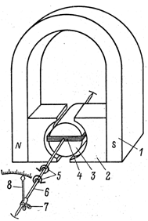
Рис. 1.1. Устройство магнитоэлектрического измерительного механизма с неподвижным магнитом.
Таблица 1.1. Комбинированные приборы магнитоэлектрической системы.

Наименование | Тип | Класс точности | Пределы измерения
Милливольт-миллиамперметр | М82 | 0,5 | 15-3000 мВ;  0,15-60 мА
Вольтамперметр | М128 | 0,5 | 75 мВ-600 В;  5; 10; 20 А
Ампервольтметр | М231 | 1,5 | 75-0-75 мВ; 100-0-100 В;  0,005-0-0,005 А; 10-0-10 А
Вольтамперметр | М253 | 0,5 | 15 мВ-600 В;  0,75 мА-3 А
Милливольт-миллиамперметр | М254 | 0,5 | 0,15-60 мА;  15-3000 мВ
Микроампервольтметр | М1201 | 0,5 | 3-750 В;  0,3-750 мкА
Вольтамперметр | М1107 | 0,2 | 45 мВ-600 В; 0,075 мА-30 А
Миллиампервольтметр | М45М | 1 | 7,5-150 В;  1,5 мА
Вольтомметр | М491 | 2,5 | 3-30-300-600 В; 30-300-3000 кОм
Ампервольтомметр | М493 | 2,5 | 3-300 мА; 3-600 В; 3-300 кОм
Ампервольтомметр | М351 | 1 | 75 мВ-1500 В;  15 мкА-3000 мА;  200 Ом-200 Мом

Технические данные о комбинированных приборах –ампервольметрах и ампервольтваттметрах для измерения напряжения и тока, а также мощности в цепях переменного тока.

Комбинированные переносные приборы для измерения в цепях постоянного и переменного токов обеспечивают измерение постоянных и переменных токов и сопротивлений, а некоторые – также емкость элементов в весьма широком диапазоне, отличаются компактностью, имеют автономное питание, что обеспечивает их широкое применение. Класс точности этого типа приборов на постоянном токе2,5; на переменном – 4,0.

Эти измерительные приборы находят широкое применение для измерения электрических величин. Эти приборы позволяют, как правило, измерять в исключительно широких пределах переменные и постоянные напряжения и токи, сопротивления, в некоторых случаях частоту сигналов. В литературе их часто называют универсальными вольтметрами, в силу того, что любая измеряемая приборами величина так или иначе преобразуется в напряжение, усиливается широкополосным усилителем. Приборы имеют стрелочную шкалу (прибор электромеханического типа), либо дисплей с жидкокристаллическим индикатором, в некоторых приборах имеются встроенные программы, обеспечивается математическая обработка результатов.

1.2. Экспериментальная часть

1.2.1. Измерить комбинированным прибором силу тока, данные записать в таблицу.№1.2.
1.2.2. Измерить комбинированным прибором напряжение, данные записать в таблицу.№1.2.
1.2.3. Измерить комбинированным прибором сопротивление, данные записать в таблицу.№1.2.

Таблица №1.2 Результаты измерений.

Наименование физической величины | № опыта
Наименование физической величины | 1 | 2 | 3 | 4 | 5
Сила тока, А.
Напряжение, В.
Сопротивление, Ом.

1.3. Содержание отчета

Отчет по данной лабораторной работе должен содержать:
- титульный лист по стандартной форме;
- цель работы;
- исходные данные (эквивалентные схемы исследуемых цепей и параметры их элементов);
- таблицы с результатами вычислений и измерений;
- основные расчетные формулы и уравнения;
- графические диаграммы функций;
- выводы и заключение о степени соответствия расчетных и экспериментальных результатов.

Контрольные вопросы
1. В каких единицах измерений измеряют силу тока?
2. Как называется прибор для измерения сопротивления?
3. Классификация приборов по классу точности.
4. Назовите системы, по которым изготавливаются средства измерений.
5. Сколько классов точности средств измерений Вы знаете?

ЛАБОРАТОРНАЯ РАБОТА № 2. ИССЛЕДОВАНИЕ ПРОСТЕЙШИХ RC - ЦЕПЕЙ.

Цель работы: изучение методов расчета и анализа процессов в RC-, RL-цепях, условий дифференцирования и интегрирования сигналов.
Краткие теоретические сведения
Любую цепь можно представить в виде четырехполюсника с двумя входными и двумя выходными зажимами. Комплексный коэффициент передачи по напряжению
${\overset{˙}{K}}_{U}(w)=\frac{{\overset{˙}{U}}_{\text{}}}{{\overset{˙}{U}}_{\text{}}}=K_{U}(w)e^{ij}$. (1)
Модуль отношения $K_{U}(w)=\frac{U_{\text{}}}{U_{\text{}}}$, называемый коэффициентом передачи, определяет амплитудно-частотную характеристику (АЧХ) четырехполюсника. Аргумент ϕ, равный разности фаз входного и выходного напряжений, определяет фазо-частотную характеристику (ФЧХ) четырехполюсника.
Частота , при которой называется частотой среза.
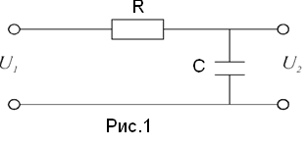
RC-фильтры низких частот

Выражения для АЧХ, ФЧХ и ω_{гр} имеют вид
.

Такой фильтр пропускает сигналы низких частот и вносит большое затухание на высоких частотах.
.
При , $U_{2}»U_{1}$. Выходное напряжение повторяет входное.
Если $\text{RC}=t→¥$, то $\text{RC}\frac{{\text{dU}}_{2}}{\text{dt}}\text{>>}U_{2}$ и $U_{1}=\text{RC}\frac{{\text{dU}}_{2}}{\text{dt}}$ или $U_{2}=\frac{1}{\text{RC}}\int{U_{1}\text{dt}}$, т.е. выходное напряжение пропорционально интегралу от входного. Поэтому RC-цепь с емкостным выходом называется интегрирующей. Если на вход цепи воздействуют импульсы переменного напряжения длительностью , то при фильтр нижних частот работает как интегрирующая цепь, сглаживающая скачки напряжения и увеличивая длительность импульса.
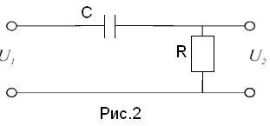
RC-фильтр верхних частот
Выражения для АЧХ, ФЧХ и ω_{гр} имеют вид $K=\frac{1}{\sqrt{1+{\left(\frac{1}{\text{RC}w}\right)}^{2}}},j=\text{arctg}\frac{1}{\text{RC}w},w_{\text{ð}}=\frac{1}{\text{RC}}$
Такой фильтр пропускает сигналы высоких частот и вносит большое затухание на низких частотах.
$U_{C}+U_{R}=U_{1}$, , $\frac{1}{C}\int{\text{idt}}+\text{Ri}=U_{1}$ или $\frac{1}{\text{RC}}\int{U_{2}\text{dt}}+U_{2}=U_{1}$.
Продифференцировав это выражение, получим $\frac{{\text{dU}}_{1}}{\text{dt}}=\frac{U_{2}}{\text{RC}}+\frac{{\text{dU}}_{2}}{\text{dt}}$.
Если $\text{RC}=t→0$, то $\frac{{\text{dU}}_{2}}{\text{dt}}\text{<<}\frac{U_{2}}{\text{RC}}$ и $U_{2}»\text{RC}\frac{{\text{dU}}_{1}}{\text{dt}}$ выходное напряжение пропорционально производной входного. Поэтому такую цепь называют дифференцирующей.
При фильтр верхних частот работает как дифференцирующая цепь, превращающая прямоугольные импульсы в остроконечные и укорачивая длительность импульсов.
Полосовой RC-фильтр
Полосовой фильтр может быть образован путем последовательного соединения RC-фильтров низких и высоких частот (рис.3)
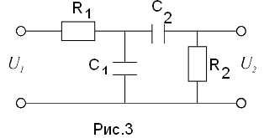
Если сопротивления и емкости в цепи одинаковы, то выражения для АЧХ, ФЧХ ω_{р} имеют вид $K=\frac{1}{\sqrt{9+{\left(w\text{RC}−\frac{1}{w\text{RC}}\right)}^{2}}},j=\text{arctg}\frac{\text{1-}{\left(w\text{RC}\right)}^{2}}{3},w_{ð}=\frac{1}{\text{RC}}$
.
Максимальное значение модуля коэффициента передачи будет при $w_{ð}\text{RC}−\frac{1}{w_{ð}\text{RC}}=0$. Для этого случая $K=\frac{1}{3}$.
Лабораторное задание и методические указания
- Рассчитать частоту среза, полосу пропускания и ординаты точек АЧХ и ФЧХ фильтров, постоянную времени =RC.
- Снять АЧХ фильтра низкой частоты. Результаты занести в таблицу1. Построить график. По графику определить частоту среза и полосу пропускания. Сравнить полученные результаты с расчетными.

f,Гц | 50 | 10² | 5*10² | 10³ | 5*10³ | 10⁴ | 5*10⁴ | 10⁵ | 5*10⁵ | 10⁶ | 5*10⁶
lgf | 1,7 | 2 | 2,7 | 3 | 3,7 | 4 | 4,7 | 5 | 5,7 | 6 | 6,7
U₁,В | 2 | 2 | 2 | 2 | 2 | 2 | 2 | 2 | 2 | 2 | 2
U₂,В | 2 | 2 | 2 | 2 | 1,9 | 1,3 | 0,4 | 0 | 0 | 0 | 0
K | 1 | 1 | 1 | 1 | 0,95 | 0,65 | 0,2 | 0 | 0 | 0 | 0

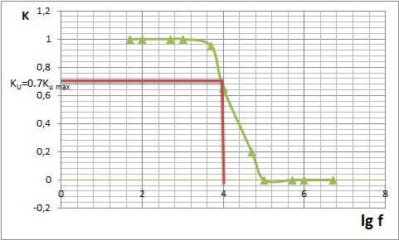

- Повторить измерения по п.1.2. для фильтра высокой частоты.
f,Гц | 50 | 10² | 5*10² | 10³ | 5*10³ | 10⁴ | 5*10⁴ | 10⁵ | 5*10⁵ | 10⁶ | 5*10⁶
lgf | 1,7 | 2 | 2,7 | 3 | 3,7 | 4 | 4,7 | 5 | 5,7 | 6 | 6,7
U₁,В | 2 | 2 | 2 | 2 | 2 | 2 | 2 | 2 | 2 | 2 | 2
U₂,В | 0 | 0 | 0 | 0,1 | 0,2 | 1,8 | 2 | 2 | 2 | 2 | 2
K | 0 | 0 | 0 | 0,05 | 0,1 | 0,9 | 1 | 1 | 1 | 1 | 1

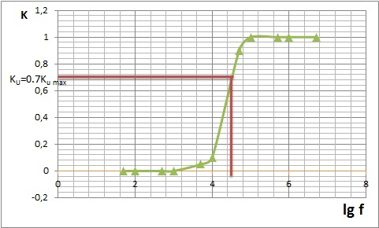

- Повторить измерения для полосового фильтра.
f,Гц | 50 | 10² | 5*10² | 10³ | 5*10³ | 10⁴ | 5*10⁴ | 10⁵ | 5*10⁵ | 10⁶ | 5*10⁶
lgf | 1,7 | 2 | 2,7 | 3 | 3,7 | 4 | 4,7 | 5 | 5,7 | 6 | 6,7
U₁,В | 2 | 2 | 2 | 2 | 2 | 2 | 2 | 2 | 2 | 2 | 2
U₂,В | 0 | 0 | 0,1 | 0,5 | 1,4 | 0,5 | 0,1 | 0 | 0 | 0 | 0
K | 0 | 0 | 0,05 | 0,25 | 0,65 | 0,25 | 0,05 | 0 | 0 | 0 | 0
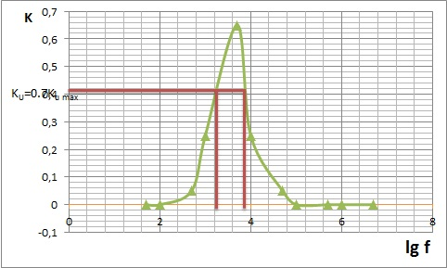

- Подать на вход интегрирующей цепи импульсный сигнал длительностью . Зарисовать кривые выходного напряжения.

3τ 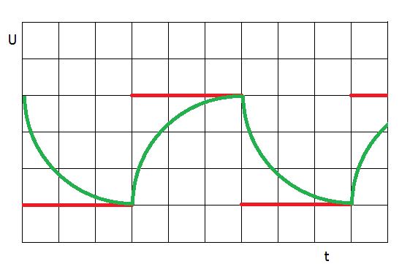
τ 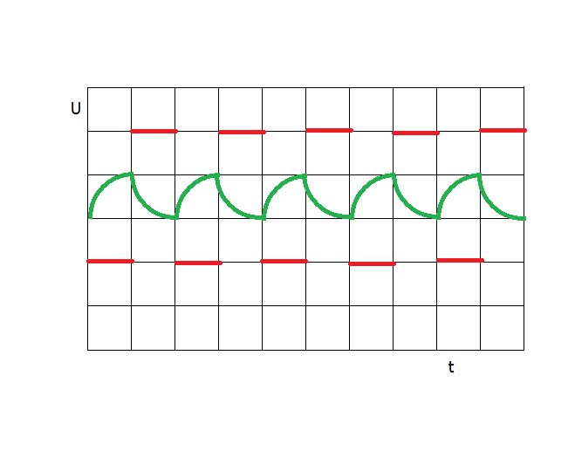

0.3 τ 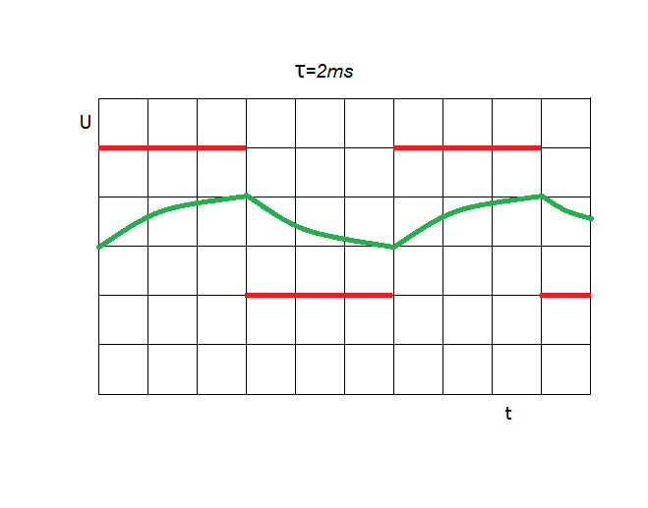

- Повторить измерения по п.5 для дифференцирующей цепи.

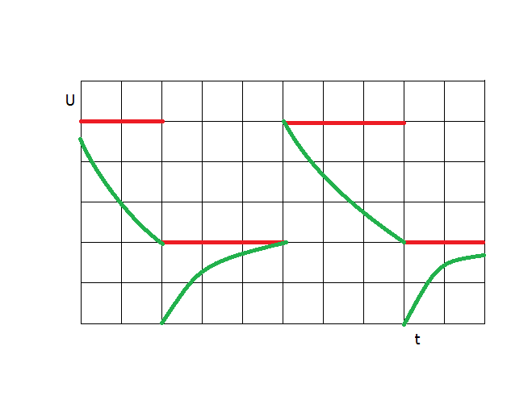
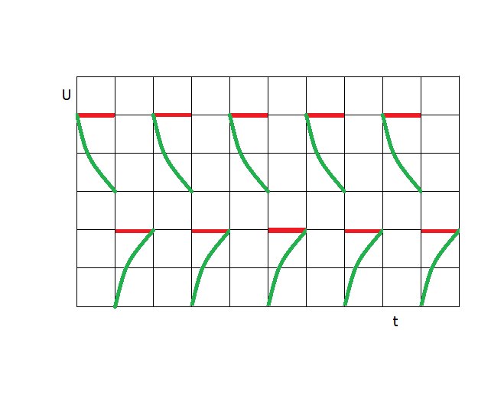
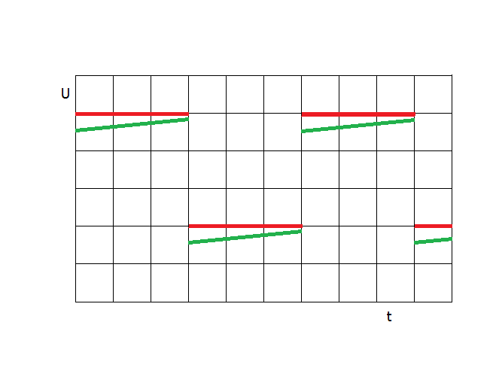

Выводы:

Контрольные вопросы
- Дать определение передаточной функции, АЧХ и ФЧХ четырехполюсника.
- Почему комплексные коэффициенты передачи четырехполюсника являются функциями частоты?
- Нарисовать схемы фильтров верхних, нижних частот, полосовые и заградительные фильтры.
- Что такое переходные процессы в цепях? Как они протекают в RC-цепях при воздействии на них прямоугольных импульсов напряжения?
- В чем состоит процесс дифференцирования и интегрирования напряжения?

ЛАБОРАТОРНАЯ РАБОТА № 3. ИССЛЕДОВАНИЕ ВОЛЬТ - АМПЕРНЫХ ХАРАКТЕРИСТИК ПОЛУПРОВОДНИКОВОГО ДИОДА.

- Цель работы
Изучить закономерности протекания тока в p – n переходе. Исследовать вольтамперную характеристику диода и стабилитрона. По экспериментальным зависимостям сделать количественную оценку параметров токовых характеристик p – n переходов.

Задание на работу
- Исследовать вольтамперную характеристику полупроводникового диода Д237А и стабилитрона Д811 при прямом и при обратном включении. Для диода Д237 А в прямом направлении напряжение изменять в пределах от 0 до 1 В, в обратном от 0 до 80 В. Для стабилитрона Д811 прямом направлении напряжение изменять в пределах от 0 до 0,6 В, в обратном от 0 до 12 В. Запрещается превышать паспортные данные для диода и стабилитрона (см. Макет – Описание лабораторного макет – Паспортные данные приборов).
- По начальному участку обратной ветви ВАХ диода Д237 А определить ток насыщения.
- По обратной ветви ВАХ стабилитрона Д811 определить напряжение стабилизации(пробоя).
- Рассчитать концентрацию носителей в базе диода по формуле(1,2(см. Теория – теоретическая часть) в зависимости от типа p-n перехода), исходя из определенного напряжения пробоя(стабилизации) для стабилитрона.
- Оформить отчет по лабораторной работе.
- Схема экспериментальной установки
- Экспериментальные данные и их анализ
Результаты измерений приведены в таблице (4.1):
таб.4.1
Диод Д237 А |  |  |  | Стабилитрон Д811
Прямое направление |  | Обратное направление |  | Прямое направление |  | Обратное направление
U,B | I,мА | U,B | I,мkА | U,B | I, мА | U,B | I,мА
0 | 0 | 0 | 0 | 0.3 | 0 | 0 | 0
0.1 | 18 | -2.95 | -11 | 0.34 | 0.0002 | -7.5 | 0
0.2 | 38 | -5.77 | -17 | 0.38 | 0.0017 | -7.97 | -0.0002
0.3 | 59 | -7.81 | -20 | 0.40 | 0.0046 | -8.51 | -0.0008
0.4 | 84 | -16.16 | -27 | 0.42 | 0.0125 | -9 | -0.0034
0.5 | 110 | -23.22 | -30 | 0.44 | 0.0335 | -9.2 | -0.0061
0.6 | 140 | -30.79 | -32 | 0.48 | 0.25 | -9.42 | -0.012
0.7 | 175 | -36.14 | -33 | 0.50 | 0.68 | -9.8 | -0.037
0.8 | 215 | -43.2 | -34 | 0.52 | 1.5 | -9.96 | -0.06
0.9 | 245 | -52.95 | -35 | 0.53 | 3 | -10.24 | -0.14
1 | 295 | -67.3 | -36 | 0.54 | 5 | -10.42 | -0.24
 |  | -80 | -36.5 | 0.55 | 8.2 | -10.8 | -0.74
 |  |  |  | 0.56 | 13.5 | -11 | -1.4
 |  |  |  | 0.57 | 22.5 | -11.51 | -6.2
 |  |  |  | 0.58 | 37 | -11.6 | -8.2
 |  |  |  | 0.59 | 61 | -11.7 | -11
 |  |  |  | 0.6 | 100 | -11.8 | -15
 |  |  |  |  |  | -11.9 | -20
 |  |  |  |  |  | -12 | -27
По измеренным данным построены графики:
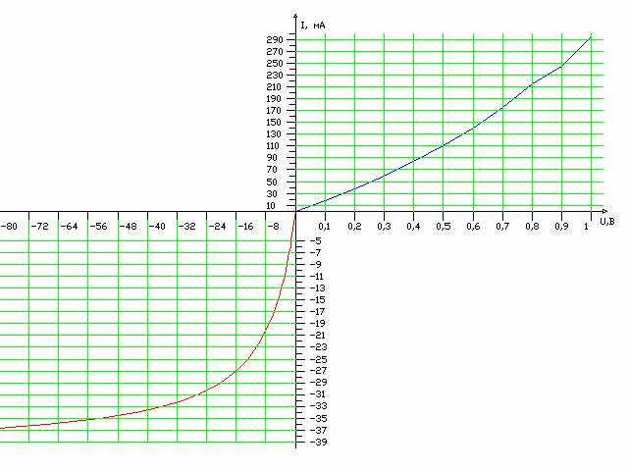
Вольт амперные характеристики диода Д237А
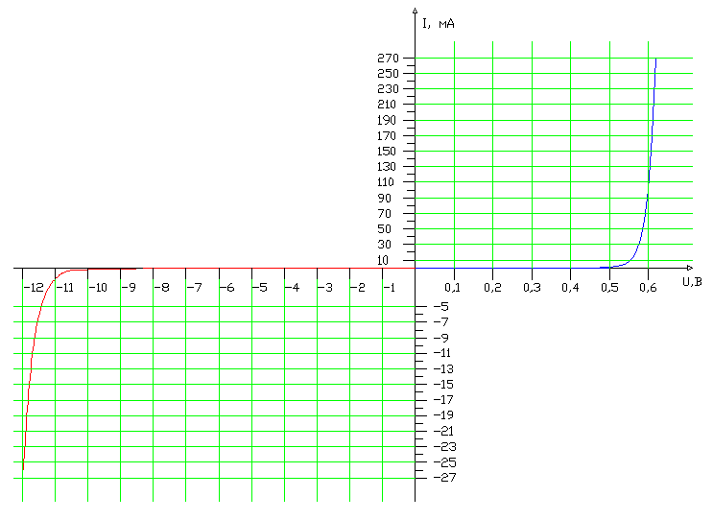
Вольт амперные характеристики стабилитрона Д811
По начальному участку обратной ветви вольт-амперной характеристики полупроводникового диода определяем ток насыщения диода.
Iнас = 36.6 мкА.
По обратной ветви вольт-амперной характеристики стабилитрона определяем напряжение пробоя (напряжение стабилизации).
Unp = 12 В.
Материал из которого изготовлен стабилитрон - это кремний, следовательно
Ед=1,12 эв. Тип p-n перехода - резкий несимметричный, поэтому применяем формулу (1):
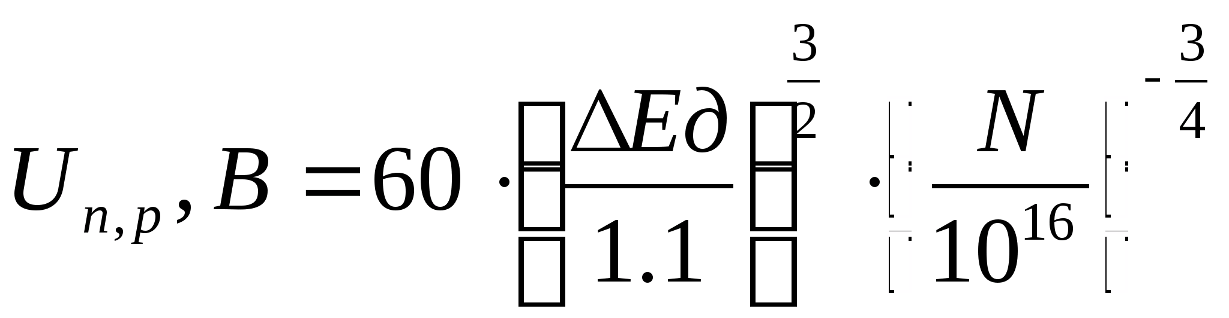
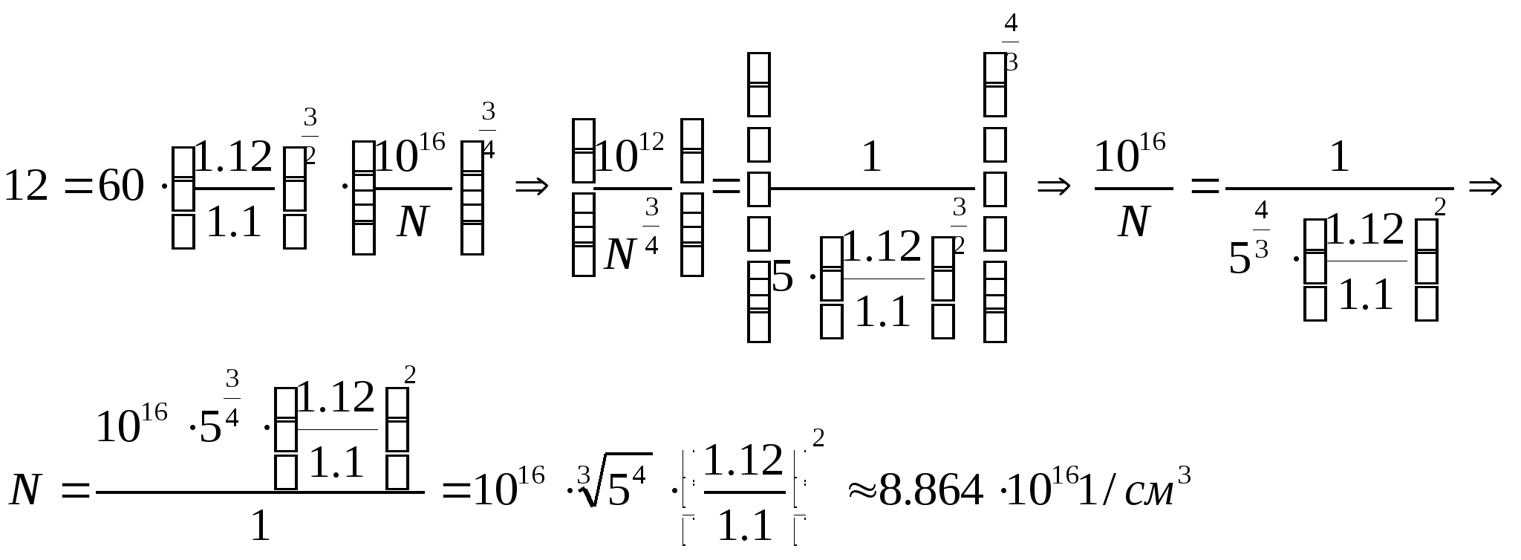

Вывод
В процессе лабораторной работы были изучены закономерности протекания тока в p – n переходе. Были построены вольтамперные характеристики p-n перехода, определен ток насыщения диода и напряжение пробоя (напряжение стабилизации). Была рассчитана концентрация основных носителей в базе диода. Из вольтамперной характеристики диода наблюдаем, что при малом падении напряжения на диоде через него протекает значительный ток, то есть сопротивление диода в прямом направлении мало, а в обратном направлении ток через диод во много раз меньше, то есть его сопротивление в обратном направлении велико, что характеризует диод как полупроводниковый прибор, обладающий односторонней проводимостью.
Из вольтамперной характеристики стабилитрона видим, что при обратной проводимости стабилитрона ток через p-n переход в начале характеристики обратной проводимости возрастает мало, а затем, при достижении напряжения близком к напряжению стабилизации резко возрастает, эта особенность стабилитрона используется при стабилизации напряжения на нагрузке.

ЛАБОРАТОРНАЯ РАБОТА № 4. РАСЧЁТ ПАРАМЕТРОВ ПОЛУПРОВОДНИКОВЫХ ПРИБОРОВ.

Цель работы
– снятие и анализ вольтамперных характеристик выпрямительного диода и стабилитрона, расчёт статических параметров приборов;
– приобретение навыков работы с диодами и аппаратурой, используемой при исследовании характеристик и измерении параметров приборов.
– приобретение навыков работы со справочной литературой по полупроводниковым диодам.

1.1 Предварительная подготовка

1.1.1 Предварительно, до выполнения лабораторной работы изучить по рекомендованной литературе теоретические сведения по выпрямительным диодам и стабилитронам.
1.1.2 Изучить задание на лабораторную работу и методические указания к нему.
1.1.3 По справочнику записать паспортные данные и перерисовать характеристики исследуемых типов диодов (типы диодов указываются преподавателем).

1.2 Используемые приборы и элементы:

– центральный процессор РU–2000;
– печатная плата ЕВ–121;
– цифровой универсальный прибор;
– осциллограф.

1.3 Рабочее задание

1.3.1 Снять и построить вольтамперную характеристику (ВАХ) выпрямительного диода.
1.2 Снять и построить обратную ветвь ВАХ стабилитрона.
1.3.3 Исследовать влияние нагрузки R_{н} на напряжении стабилизации.
1.3.4 Снять временные характеристики U_{вх}(t) и U_{вых}(t) однополупериодного выпрямителя при подаче на диод напряжения синусоидальной, треугольной и прямоугольной формы.
1.3.5 По начальному участку обратной ветви вольтамперной характеристики полупроводникового диода определить ток насыщения диода.
1.3.6 По обратной ветви вольтамперной характеристики стабилитрона определить напряжение начала лавинного пробоя (напряжение стабилизации).

1.4 Методические указания к выполнению работы

1.4.1 Вставить печатную плату ЕВ–121 в систему PU–2000.
1.4.2 К п.1.4.1. Собрать схему по рисунку 1
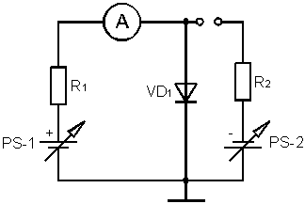
Рисунок 1

Снять прямую ветвь ВАХ диода I_{д}=f(U_{д}).
Результаты измерений записать в таблицу 1

Т а б л и ц а 1
U_{PS-1}, B | 0 | 1 | 2 | 3 | 4 | 5 | 6 | 7 | 8 | 9 | 10
U, B
I, mA

1.4.3 К п.1.4.1. Собрать схему по рисунку 1.2. Снять обратную ветвь ВАХ выпрямительного диода. Результаты измерений записать в таблицу 2

Т а б л и ц а 1
U _{PS-2}, B | –1 | –2 | –3 | –4 | –5 | –6 | –7 | –8 | –9 | –10
U, B
I, mA

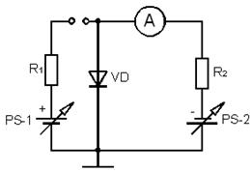
Рисунок 2

Построить ВАХ диода. Прямую и обратную ветвь диода строить на одном графике (можно использовать разные масштабы токов).
1.4.4 К п. 1.4.2. Собрать схему по рисунку 3. Снять обратную ветвь ВАХ стабилитрона I_{ст}=f(U_{ст}) и результаты измерений записать в таблицу 3

Т а б л и ц а 3
U_{вх} , В | 0 | 1 | 2 | 3 | 4 | 5 | 6 | 7 | 8 | 9 | 10
U_{ст.}, В
I_{ст.}, мА
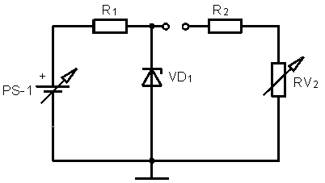

Рисунок 3

По результатам измерений построить обратную ветвь ВАХ стабилитрона I_{ст.}=f(U_{ст.}).
К пункту 1.4.3 Для исследования влияния нагрузки R_{н} на напряжение стабилизации снять зависимость U_{ст.}=f(U_{вх.}) для разных значений R_{н}, которое представляет собой последовательное соединение R₁ и R_{V2} и замеряется с помощью омметра при отсоединённой схеме стабилитрона. Изменением сопротивления потенциометра R_{V2} последовательно выставлять 5 значений R_{н} (800 Ом, 500 Ом, 200 Ом и 100 Ом) и результаты измерений записать в таблицу 4

Т а б л и ц а 4
U_{вх} , В | 5 | 6 | 7 | 8 | 9 | 10
U_{ст} (при R_{н} =800 Ом), В
U_{ст} (при R_{н} =500 Ом), В
U_{ст} (при R_{н} =200 Ом), В
U_{ст} (при R_{н} =100 Ом), В
K_{ст.} (%)

По результатам измерений построить графики зависимостей U_{ст.}=f(U_{вх.})½_{Rн.}
К пункту 1.4.4. Собрать схему по рисунку 4. Подсоединить генератор сигналов на вход схемы. Установить амплитуду на входе схемы 2 В частотой 200 Гц. Осциллограф подключить на выход схемы к R₃.
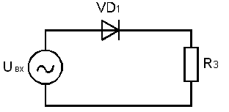

Рисунок 4

Последовательно подавать на вход выпрямителя синусоидальный, треугольный и прямоугольный сигналы. Зарисовать и сравнить осциллограммы входных и выходных напряжений.
Изменить частоту входного сигнала на f=100 кГц и сравнить с U_{вых.} при f=200 Гц. Обратить внимание на искажение формы высокочастотного сигнала при прохождении через низкочастотный диод.

1.5 Расчётное задание

1.5.1 По снятой ВАХ диода определить обратный ток насыщения – I_{до} и из какого материала изготовлен диод.
1.5.2 Вычислить значение тока I_{стаб.}
I_{стаб.}=(U_{вх.} – U_{стаб})./R₆
где R₆=150 Ом.
1.5.3 Рассчитать дифференциальное сопротивление стабилитрона R_{ст}.
1.5.4 Определить динамическое сопротивление диода R_{д} при U₁=0.5 B и U₂=0.65B.
R_{дин.} =(U₂– U₁)/(I₂ – I₁).
Значения U₁ и U_{2,} I₁ и I₂ выбираются из экспериментальной таблицы.
1.5.5 Вычислить коэффициент стабилизации К_{ст.} стабилитрона и температурный потенциал j_{Д} выпрямительного диода

K_{ст.}= 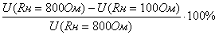;
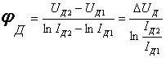.
1.6 Требования к оформлению отчёта

Отчёт должен содержать:
1) Принципиальные схемы исследования характеристик приборов, выполненные по ГОСТу;
2) Таблицы экспериментальных данных и результаты расчёта;
3) Осциллограммы и графики токов и напряжений;
4) Выводы:
а) о влиянии прямого и обратного включения приборов на
их работу и вид вольтамперных характеристик;
б) об изменении формы выходного напряжения при подаче на вход синусоидальных, треугольных и прямоугольных сигналов на высокой частоте при прохождении через низкочастотный выпрямительный диод.
в) сопоставить экспериментальные данные с результатами теоретического анализа.

Контрольные вопросы

1 Что такое собственная и примесная проводимости?
2 Как зависит положение уровня Ферми от концентрации примесей в примесных полупроводниках?
3 Что такое емкость p-n перехода и как она зависит от приложенного напряжения?
4 Объяснить разницу вольтамперных характеристик p-n перехода и полупроводникового диода.

5 Чем отличаются вольтамперные характеристики кремниевого и германиевого диодов?
6 Как влияет температура окружающей среды на вольтамперные характеристики диодов?

7 При каких условиях возникает тепловой пробой?
8 Чем определяется максимально допустимое обратное напряжение диода?

9 От чего зависит напряжение лавинного пробоя?
10 Как объяснить выпрямительные свойства p-n перехода?
11 Какие требования предъявляются к невыпрямляющему (омическому) контакту?
12 Как зависит ширина p-n перехода от приложенного напряжения?
13 Нарисовать эквивалентную схему диода.
14 Какие участки вольтамперных характеристик стабилитрона и стабистора являются рабочими?

15 Как включаются в схему стабилитрон и стабистор?
16 Объясните характер температурной зависимости электрической проводимости для чистого и примесного полупроводников.

ЛАБОРАТОРНАЯ РАБОТА № 5. ИССЛЕДОВАНИЕ КАСКАДОВ С ОБЩИМ ЭМИТТЕРОМ, С ОБЩЕЙ БАЗОЙ И ОБЩИМ КОЛЛЕКТОРОМ. ИССЛЕДОВАНИЕ ПАРАМЕТРОВ ТРАНЗИСТОРНОГО КЛЮЧА.

Цель работы: Исследование характеристик биполярных транзисторов с общим эмиттером (ОЭ) и усилительных каскадов с общим эмиттером и общим коллектором (ОК).
1. Теоретические сведения
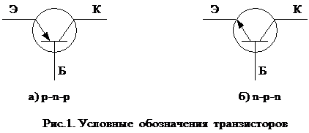
Биполярный транзистор - это полупроводниковый прибор с двумя взаимодействующими Р-n переходами, полученными в одном монокристалле полупроводника. Транзистор содержит три слоя с чередующимися типами проводимости (p или n). В зависимости от типа проводимости крайних слоев различают транзисторы типа p-n-р (рис.1а) и n-p-n (рис.16) с противоположными полярностями рабочих напряжений.
Один из крайних слоев транзисторной структуры с наиболее высокой концентрацией примеси, и имеющей поэтому наименьшее удельное сопротивление, называется эмиттером, другой крайний слой - коллектором, а средний слой - базой. Концентрация примеси в базе на порядка меньше, чем в эмиттере, а удельное сопротивление значительно больше. Р-n переход между эмиттером и базой называется эмиттерным, другой переход - коллекторным.
В зависимости от сочетания полярностей внешних напряжений на р-n переходах транзистора различают четыре режима работы:
1) активный режим, в котором на эмиттерный переход подается прямое напряжение, а на коллекторный - обратное;
2) режим насыщения, отличающийся тем, что оба р-n перехода смещены в прямом направлении, в этом случае через транзистор могут проходить большие токи при малом падении напряжения;
3)режим отсечки, соответствующий подаче обратных напряжений на оба р-n перехода, при этом транзистор закрыт и токи на внешних выводах малы;
4) инверсный активный режим, в котором на эмиттерный переход подается обратное напряжение, а на коллекторный переход - прямое.
В активном режиме проявляются усилительные свойства транзистора. Из-за существенной не симметрии структуры современных транзисторов в инверсном активном режиме усиление незначительное или совсем отсутствует.
Статические характеристики транзистора.
Основное применение имеют входные и выходные характеристики. Входные характеристики снимаются при фиксированных значениях выходного напряжения, а выходные - при фиксированных значениях входного тока.
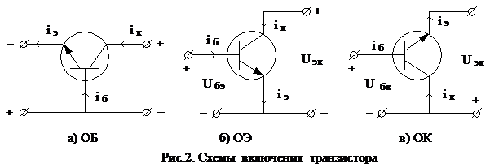
Статические характеристики получаются существенно различными при включении транзистора с общей базой (ОБ) (рис.2а), с общим эмиттером (ОЭ) ( рис.26) и с общим коллектором (ОК) (рис.2в).
Для примера рассмотрим характеристики транзистора с ОЭ. Входные характеристики транзистора с ОЭ (рис. 3а) связывают ток базы с напряжением UБЭ при постоянном напряжении UКЭ.
Выходные характеристики транзистора с ОЭ (рис.36), связывают ток коллектора с напряжением UКЭ = UКБ+UБЭ при фиксированных значениях тока базы.
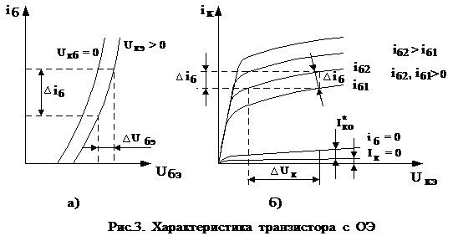

Круто нарастающие участки выходных характеристик соответствуют режиму насыщения, пологие участки - активному режиму. Для активного режима:
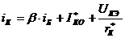 (1)
где 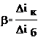 - коэффициент передачи тока базы;
- обратный ток коллекторного перехода при разорванной
цепи базы;
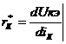 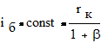 - дифференциальное сопротивление коллекторного перехода при включении транзистора по схеме с ОЭ (принято UКБ=UКЭ).
Статические характеристики транзистора сильно зависят от температуры. С повышением температуры выходные характеристики смещаются вверх, и расстояние между ними увеличивается.
Статические характеристики позволяют определить h параметры транзисторов:
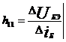 UКЭ = const 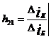 UКЭ = const (2)
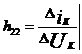 IБ = const (3)
Основные характеристики усилителя.
Основными параметрами усилителя являются коэффициенты усиления по напряжению КU = UВЫХ / UВХ , по току КI = IВЫХ / IВХ по мощности КP = PВЫХ / PВХ, входное сопротивление RВХ = UВХ / IВХ , выходное сопротивление RВЫХ. Важным параметром каскадов усиления мощности является КПД h = РВЫХ /РП, где РП - мощность, потребляемая каскадом от источника питания.
Коэффициенты усиления по напряжению и току, как правило, комплексные величины. Например, коэффициент усиления по напряжению:
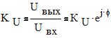 (4)
где КU - модуль коэффициента усиления ,f - аргументы комплексного числа, , равный фазовому сдвигу между выходным и входным напряжениями.
Зависимость КU(w) называется амплитудно-частотной, зависимость f(w) - фазо-частотной характеристиками усилителя (здесь w - круговая частота синусоидального входного сигнала). По частотным характеристикам определяется полоса пропускания усилителя, оцениваются амплитудные и фазные искажения, вносимые усилителем.
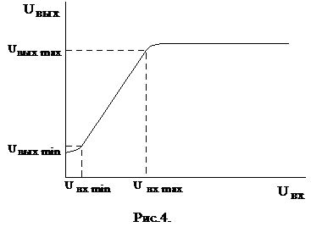
Зависимость амплитуды выходного напряжения UВЫХ от амплитуды входного напряжения UВХ , снимаемую при синусоидальном входном напряжении, называют амплитудной характеристикой усилителя (рис.4).
Амплитудная характеристика не проходит через начало координат в связи с наличием на выходе напряжения собственных помех и шумов усилителя. Если входной сигнал станет меньше минимально допустимого значения UВХ. MIN , то полезный входной сигнал на выходе уже не удается выделить на фоне помех. На участке от UВХ. MIN до UВХ. MAX используемом на практике, амплитуды входного и выходного напряжений пропорциональны:
UВЫХ = КU × UВХ (5)
При входном сигнале, превышающем максимально допустимое UВХ. MAX пропорциональность между UВХ и UВЫХ нарушается, т.к происходит ограничение амплитуды выходного напряжения из-за насыщения или отсечки транзистора.
Отношение D = UВХ. MAX / UВХ. MIN называется динамическим диапазоном усилителя.
Усилительный каскад с общим эмиттером.
В зависимости от того, какой электрод транзистора является общим для источника входного сигнала и нагрузки (по переменному току), различают каскады: с общим эмиттером, с общим коллектором и с общей базой.
В современных электронных устройствах широко применяются усилители в интегральном исполнении, в которых чаще всего используются усилительные каскады с гальванической связью (рис.5а, б).
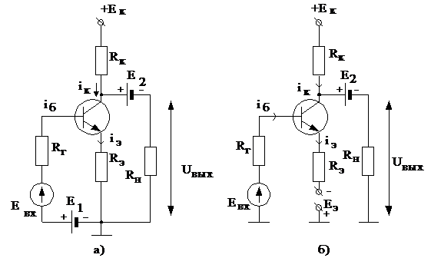
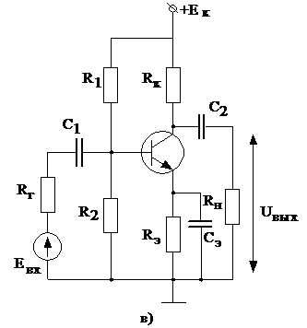

Режим усилительного каскада при отсутствии входного сигнала ( ЕВХ = 0) называется режимом покоя. В этом режиме в схеме протекают постоянные токи, обусловленные источниками постоянного напряжения. Ток во входной цепи схемы на рис.5а.
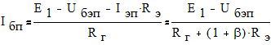 (6)
ЭДС Е2 выбирается таким образом, чтобы в режиме покоя выходное напряжение равнялось нулю, т. е. Е2 = ЕК – IКП ×RК. Ток коллектора в режиме покоя не ответвляется в нагрузку каскада РН. На выходных характеристиках транзистора режиму покоя соответствует точка покоя П (рис. 6), находящаяся на линии нагрузки для постоянного тока 1, соответствующей уравнению:
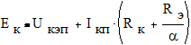 (7)
где IКП - ток коллектора в режиме покоя, a - коэффициент передачи эмиттерного тока.
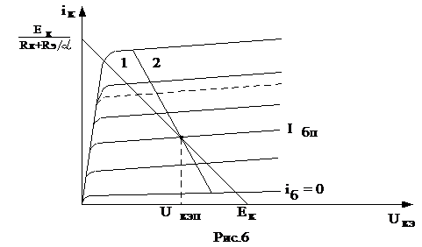
С повышением температуры токи в электродах транзистора увеличиваются, точка покоя П смещается вверх. В схемах на рис. 5 для уменьшения приращения коллекторного тока, вызванного изменением температуры, используется отрицательная обратная связь по току. При увеличении температуры возрастает падение напряжения IЭП×RЭ на резисторе RЭ, вследствие чего напряжение уменьшается. Из входной характеристики транзистора iБ = f (UБЭ) видно, что уменьшение UБЭП приводит к снижению тока базы IБП, что препятствует росту тока IБП.
Недостаток схемы каскада с ОЭ на рис.5а состоит в том, что источник входного сигнала не имеет заземленной точки, что повышает уровень паразитных наводок (помех) на входе усилителя. Если поменять местами источники сигнала ЕВХ и смещения ЕI, то появляется трудность в реализации схемным путем незаземленного источника смещения ЕI. От этих недостатков свободна показанная на рис.5б схема каскадов, в которой используются два источника питания с напряжениями +Ек и -Еэ относительно общей точки схемы.
Для этой схемы в равенстве (6) ЕI необходимо заменить Еэ, а уравнение линии нагрузки для постоянного тока:
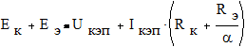 (8)
В реальных усилителях роль источника Е? играют схемы сдвига уровня.
В схеме на рис.5в) связь каскада с источником входного сигнала осуществляется через конденсатор С1, а связь с нагрузкой - через конденсатор С2. Резистор R3 зашунтирован конденсатором C3 сопротивление которого 1/w×СЭ в рабочей области частот должно быть намного меньше RЭ. На переменном токе отрицательная обратная связь не действует, и резистор RЭ не снижает коэффициент усиления каскада. Роль источника смещения играет делитель R1, R2. Ток базы в режиме покоя определяется соотношением (6), в котором Е1 заменяется на ЕК×R2/(R1+ R2), а RГ - на R1//R2.
Каскад с емкостной связью (рис.5в) имеет ряд недостатков:
1) конденсаторы С1, С2, СЗ вызывают спад коэффициента усиления и дополнительный фазовый сдвиг выходного напряжения относительно входного в области низких частот (амплитудно-частотные и фазо-частотные искажения);
2) конденсаторы С1, С2, СЗ тшеют большие габариты;
3) делитель R1, R2 низкоомный, имеет большие габариты, через него протекает значительный ток от источника питания Ек;
4) делитель R1, R2 существенно снижает входное сопротивление каскада и коэффициент усиления.
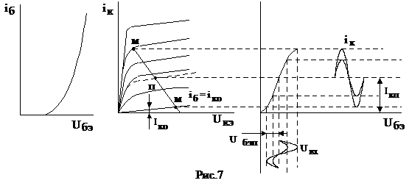
Для построения кривой выходного тока каскада iК (t) используются динамические характеристики транзистора (рис.7).
Входную динамическую характеристику iБ = f(UБЭ) строят по значениям тока iБ и напряжения UКЭ , определяемым для точек пересечения линии нагрузки для переменного тока со статическими выходной характеристиками. Поскольку при UКЭ = 0,1В влияние напряжения на входные характеристики мало, то динамическая входная характеристика мало отличается от статической характеристики, снятой при обратном напряжении на коллекторном переходе.
Проходная динамическая характеристика iК = f(UБЭ) строится по значениям iК , UБЭ, определяемым для точек пересечения линии нагрузки со статическими входными характеристиками.
На рис.7 показано построение кривых iК (t), соответствующих кривым UВХ(t).
Каскад с общим коллектором (эмиттерный повторитель).
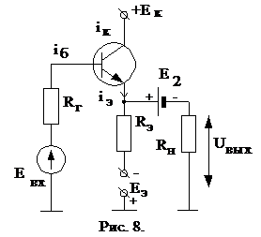
Эмиттерный повторитель (рис.8) отличается от каскада с ОЭ только тем, что выходное напряжение снижается не с коллектора, а с эмиттера. Благодаря действию глубокой отрицательной обратной связи по напряжению, коэффициент усиления по напряжению снижается до значения КU »1, повышается входное сопротивление и уменьшается выходное сопротивление.
В эмиттерном повторителе ток базы в режиме покоя определяется соотношением (6). Сопротивление Rэ в данной схеме может быть выбрано значительно большим, чем в схеме с ОЭ, поскольку выходное напряжение снимается с резистора Rэ. Линия нагрузки для постоянного тока определяется уравнением

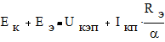
(9)
Отсюда видно, что увеличение Rэ, приводит к росту требуемого напряжения питания Ек + Еэ.
2. Порядок выполнения работ
2.1. Исследование работы транзистора включенного с
общим эмиттером
а) снять и построить статические входные характеристики iБ = f(UБЭ) при напряжении UКЭ= 10 В. При опытах ток коллектора iК не должен превышать 50 mA! Схема подключения приборов для снятия статических входных характеристик приведена на рис.9.
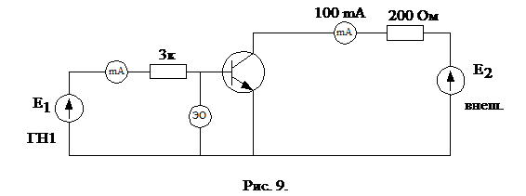
б) снять и построить статические выходные характеристики iК = f(UКЭ) при трех значениях тока базы iБ = 0, 50, 100 мкА. При опытах ток коллектора iK не должен превышать 50 mA ! Схемы подключения приборов приведены на рис.10.
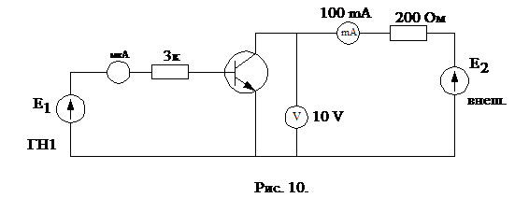
в) по построенным характеристикам определить h11, h12, h22 .
2.2. Исследование работы каскада с ОЭ (рис. 11)
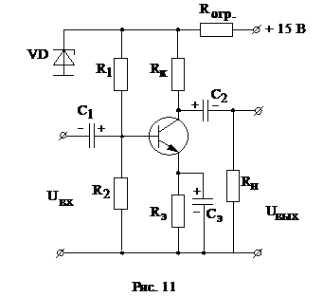

а). На частоте 1000 Гц снять и построить амплитудную характеристику и UВЫХ=f(UВХ). Измерение сигналов производить осциллографом.
б). На линейном участке определить коэффициент усиления напряжения и KU=DUВЫХ / DUВХ .
в). Зарисовать и объяснить искаженную осциллограмму выходного
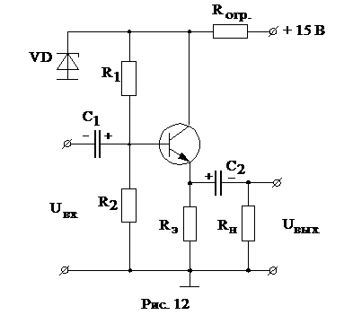
напряжения.
2.3. Исследование работы каскада с общим коллектором (рис. 12).
а) снять и построить амплитудную характеристику UВЫХ=f(UВХ) на частоте входного сигнала 1000 Гц. Измерение сигналов производить осциллографом.
б) на линейном участке характеристики определить коэффициент передачи напряжения KU=DUВЫХ / DUВХ .
Контрольные вопросы
1. Нарисовать и пояснить статические входные и выходные характеристики транзистора, включенного с общим эмиттером.
2. Как определить h параметры транзистора?
3. Как вводится отрицательная обратная связь в усилительном каскаде с ОЭ?
4. Нарисовать и пояснить амплитудную характеристику усилительного каскада.
5. Нарисовать схему усилительного каскада с ОЭ.
6. Нарисовать схему усилительного каскада с ОК.

Список литературы
Основные источники:

1. Мишулин, Ю. Е. Цифровая схемотехника : учеб. пособие / Ю. Е. Мишулин, В. А. Немонтов ; Владим. гос. ун-т им. А. Г. и Н. Г. Столетовых. – Изд. 2-е, стер. – Владимир : Изд-во ВлГУ, 2019. – 144 с
(https://dspace.www1.vlsu.ru/bitstream/123456789/7646/1/01795.pdf)

